# MLOP TP7

**Etape 1 :** entrainer une IA sur le dataset fashion mnist avec jupyter notebook en deep learning, puis on télécharge le model

**Etape 2 :** on créé un fichier app.py , et dedans on appel le model, et on créé une route pour le post

@app.route('/classify', methods=['POST'])

def classify():

    image_data = request.get_json()

    query = pd.DataFrame(image_data)

    query = query/255

    prediction = model.predict(query).tolist()

    return prediction

L’api va avoir un fichier json, et il va créer un dataset, diviser par 255 pour normaliser, et faire la prédiction.

Pour lancer le app.py, on peut faire flask run

**Etape 3 :** On va générer un json qui va nous servir à faire la prédiction, pour cela on va prendre une ligne du dataset de test

**Etape 3 :** Maintenant, il faut appeler cette API post, et voir si on obtient quelque chose

On lance postman, on copie colle le json du dessus, et on le met dans psotman, post et on obtient bien le tableau des proba. En l’occurrence l’IA nous dit que la ligne est de type 0, ce qui est bien le cas

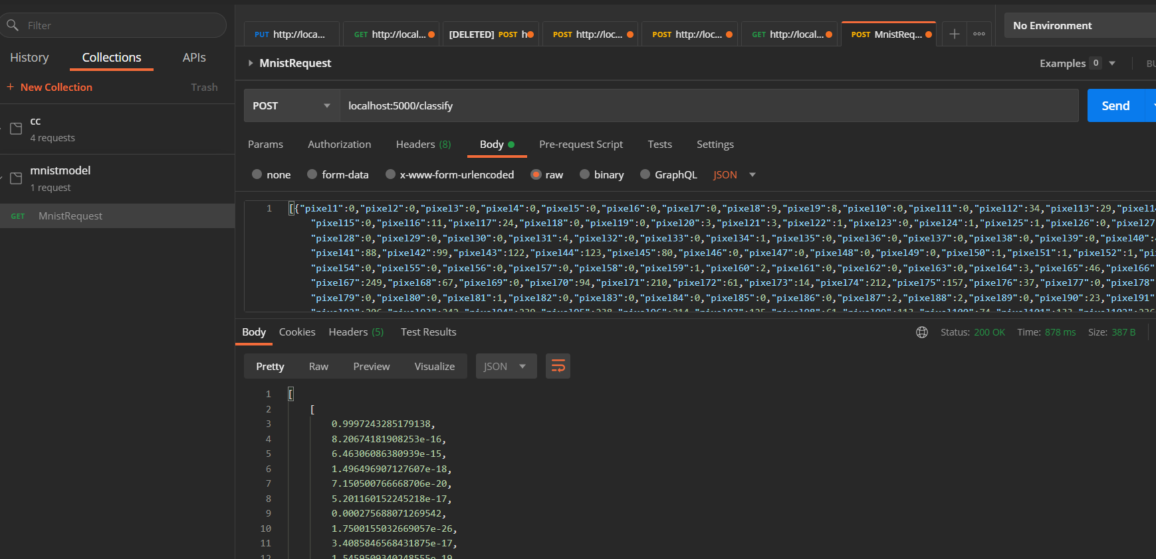

On peut aussi tester l’api avec du code

Y_train = df_test.label

X_train = df_test.drop("label",axis=1)

jsonToSent = X_train.iloc[0].to_json()

jsonToSent = [eval(jsonToSent)]

URL = 'http://127.0.0.1:5000/classify'

r = requests.post(URL, json = jsonToSent)

